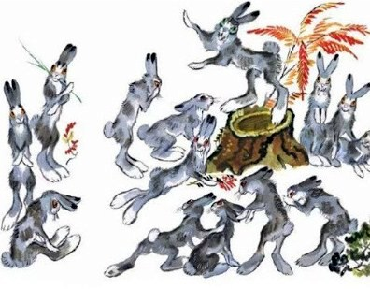
Как-то собрались зайцы под высокой сосной и стали на свою горькую судьбу жаловаться.
А самый старший слушал, слушал, потом вышел вперед и сказал:
— Милые мои братья! Плохо бедным зайцам живется на свете. В кустах зверь зашуршит — зайке страшно; лист слетит с дерева — у зайца душа в пятки уходит. Как завидит кто нашего брата, так и кричит: “Улю-лю его, улю-лю!” Всех мы боимся, а нас и комар не испугается. Пойдем лучше к морю и утопимся с горя. Все равно рано или поздно помирать надо.
Послушались зайцы своего старшего. Побежали к морю топиться. А у моря на лугу паслось большое стадо овец. Увидела одна овца столько зайцев, испугалась, заблеяла и побежала. И все стадо за ней. Бегут овцы, сами не знают куда, сами не знают от кого. Хвостики у них дрожат, копытца стучат.
А за овцами собаки несутся, лают, надрываются. Пастухи кричат, палками машут. Шуму-то, крику!
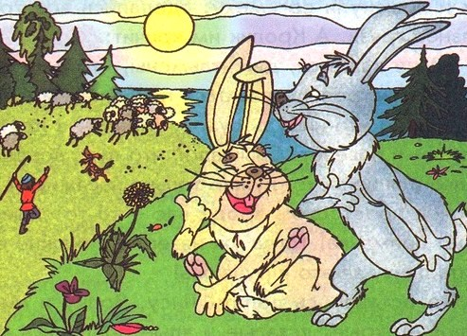
Смешно стало зайцам. Присели они на задние лапы и давай хохотать. До того смеялись, что губа у них лопнула.
— Нет, не так уж нам, зайцам, плохо на свете! И мы сильны, когда вместе!
И не стали топиться. Только вот с того времени у всех зайцев верхняя губа надвое рассечена.

